る、

　調布｢憲法ひろば｣は2022年2月23日13時半からあくろすホールで第174回例会を開催。むらき数子さん**（近現代史・女性史研究者、憲法ひろば世話人、写真左）**から「産婆・益永スミコさんの生涯」と題するお話を聞いた。リアル参加29人､オンライン参加5人。司会は岩本努世話人､記録は鈴木ヒデヨさん。　　　　**（編集部）**

**E-Mail：choufu9jou@yahoo.co.jp**

**WEBサイトhttp://choufu9jou.sakura.ne.jp**

**発行:調布九条の会「憲法ひろば」**

----------------------------------------------------------

〒182-0022 調布市国領町2-5-15 あくろす2階

市民活動支援センター内メールボックス６番

-----------------------------------------------------------

郵便振替**00170-6-445473** 加入者名**大野哲夫**

第**201**号

**2月28日**

**２０２２年**

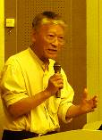

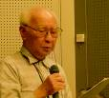

***********************************************************************************************************

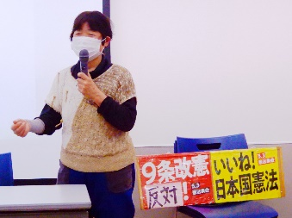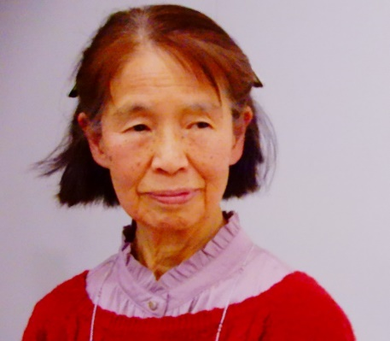

**産婆･益永スミコさんの生涯**

**益永さんの生涯は「利他」そのもの**

　益永スミコさんは１９２３(大正12)年に大分県の片田舎に生まれ、２０１８(平成30)年に亡くなるまで、生涯、人の命を守ることにかかわり続けた。その前半生はこの世に生まれ出る子どもを受け止める産婆として。後半は「**殺したらいかん、戦争への道を止めよう！**」と書いた大きなパネルを首からさげ、街頭で、誰一人戦場に送らないことを訴える語り部をしながら、確定死刑囚と養子縁組をしてその死刑執行を食い止める運動に力を尽くした。

　むらきさんが１９９２年頃、国会前のデモで益永さんと出会ったとき、当時70才の益永さんが「私しゃ産婆だったんだよ」と言った。むらきさんが問い続けていた「国策と個々の人生との関わり」を産婆と言う職業婦人に即して考える上で、貴重な証言者と知り合えたのだった。２０１０年、ＤＶＤ【**死んどるヒマはない　益永スミコ86才**】(ビデオプレス）がつくられた翌年に集中取材を行い、益永さんが12年に倒れてからは、今日の例会にも参加してくれている娘の陽子さん**（写真右）**のサポートを得て、昨年『「生めよ増やせよ｣から｢生むなふやすな！｣へ、そして……産婆・益永スミコさんに聞きながら考える』というブックレットをまとめた。

**産婆としての戦中戦後**

　益永さんの後半生を追ったＤＶＤを紹介したむらきさんは、この国の人口政策（国策）に揺さぶられた益永さんの産婆人生について語った。

　複雑な家庭環境と、少しの田んぼしかない貧しさの中で恩師の協力で県立産婆看護婦養成所に進学し、資格を取得できた。戦時中は「産めよ増やせよ」の時代。出動する兵隊を見送り、寒村の保健婦として戦争遂行を担った。45年３月、大分県は沖縄からの疎開者を受け入れ益永さんの村にも50人が到着した。「グオ～ン」という轟音と共にＢ29がやってきて、沖縄から命からがら逃げてきた人たちを恐怖に陥れた。地方も食糧難で、統制で金属製の鍋や皮の鞄は買えず、保健婦の機材は体温計１本だけ、薬はクレゾールだけだった。敗戦の45年８月15日は「負けたと分かって、ホッとしました」。

　戦後、国策は｢産め｣から[産むな増やすな｣へ百八十度転換して、戦中には禁圧していた避妊を助産婦に指導させた。当時の益永さんは指示されるままに｢受胎調節実地指導員｣となって国策に協力した。「『産め』も『産むな』も『お国のため』。まわりに合わせていた」。

**自らの考えを持ち、社会運動へ**

　益永さんに戦後民主主義がもたらされたのは、愛知県に移住して大病院に勤務してから。自分の労働環境や業務の見直しの必要を感じ、ベトナム戦争という社会的な問題に関心を持ったからと思われる。「健康な体で人間らしい看護がしたい」と労働組合をつくり、ストライキも行った。「自分で考える」「人に従わん」ことを覚え、侵略戦争で「殺し、殺させて」いた戦争責任を自覚した。

　益永さんは１９７７(昭和52)年に助産婦を引退するまでには「産婦不在・ミルク全盛」の業務への異議申し立てもした。心優しい益永さんならば、不安でいっぱいの新米ママにどんな助言をしたのだろうか？

**いのちに差別はない**

　引退後、養子縁組した確定死刑囚の支援を初め、死刑廃止運動・平和運動、駅前での辻立ち訴え、町会議員に立候補、国会前デモなどに活躍。国に抗い続ける生き方は、『憲法を獲得する人びと』（岩波書店）、『戦後はまだ……刻まれた加害と被害の記憶』(彩流社）などの本に取り上げられた。

　スミコさんが引退の頃産婦人科医になった娘の益永陽子さんは、母と共に社会運動に参加し、協力し合った。例会に参加した陽子さんが、むらきさんの話を継いで証言してくれた。スミコさんの遺品を着て、おおらかに笑う陽子さんから参加者は元気をもらった。

　✕　✕　✕

　会場からの発言で、「強制不妊で国に初の賠償命令--大阪高裁判決」（朝日新聞22年２月22日）に快哉の声があった。いのちの選別は決してあってはならないことだ。不妊手術を強制した**優生保護法**は１９４８(昭和23)年から１９９６(平成８)年まで存在した法律で、96年に**優生**思想に基づく部分は障害者差別であるとして削除され、母体**保護法**に改められた。

**（鈴木ヒデヨ・記）**

**第１７4回**

**憲法ひろば**

**お話 むらき数子さん ＆ 益永陽子さん**

